ЗАЯВКА НА ФИНАНСИРОВАНИЕ ГУМАНИТАРНОГО ПРОЕКТА ”ДВИЖЕНИЕ НА ОПЕРЕЖЕНИЕ“

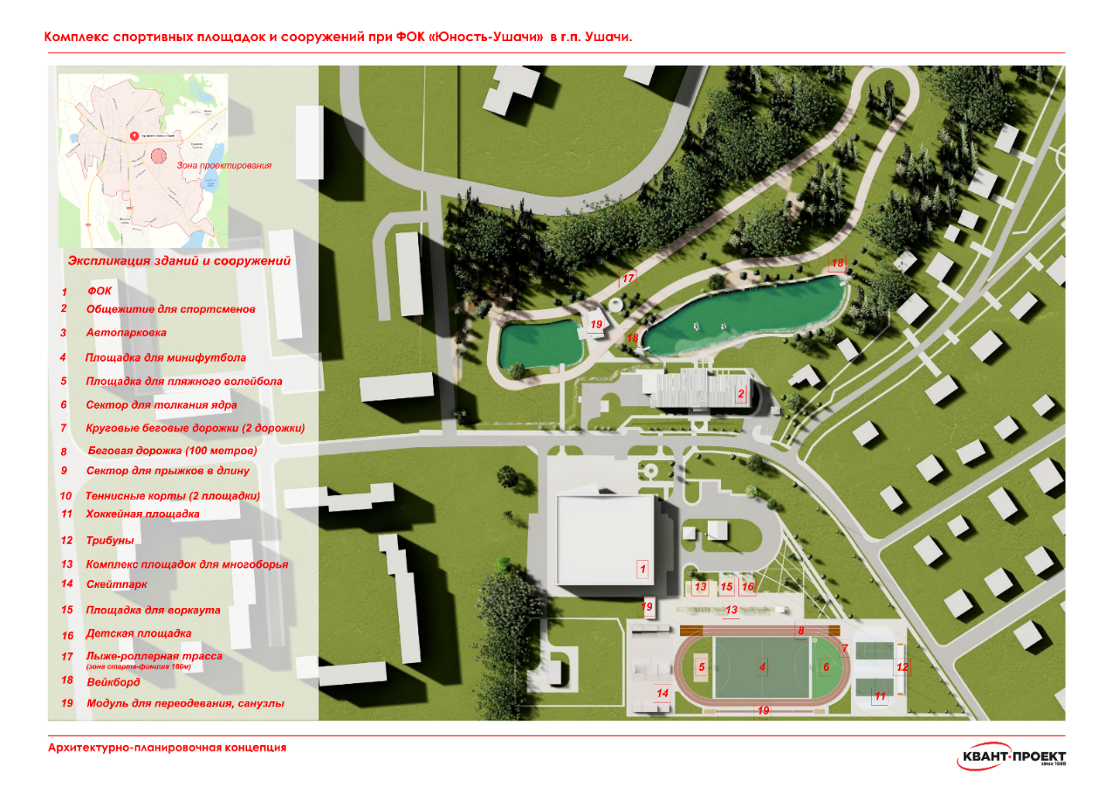
1. | Наименование проекта | ”Движение на опережение“ (возведение и ввод в эксплуатацию комплекса спортивных площадок и сооружений при ФОК ”Юность-Ушачи“ в г.п. Ушачи (Республика Беларусь, Витебская область)
2. | Наименование организации | Сектор спорта Ушачского районного исполнительного комитета
3. | Физический и юридический адрес организации, телефон, факсе-mail | Витебская обл., г.п. Ушачи, ул. Витебская, 8  80215857685 (факс),  80215850175,  fksit-ushachi@yandex.by
4. | Информация об организации | Миссия: создание условий для занятий физической культурой и спортом на территории Ушачского района.  Цели деятельности: обеспечение развития спорта и туризма на территории Ушачского района, их популяризация  Создана: 1 июня 2018 года.  Предыдущие достижения: реализация государственных программ в сфере спорта и туризма.  Сотрудничество: Деятельность сектора осуществляется во взаимодействии с  другими структурными подразделениями райисполкома, Ушачским  районным Советом депутатов, сельскими исполнительными комитетами, территориальным центром социального обслуживания населения и т.д.  Уникальность: создание условий для повышения уровня здоровья населения.  Ресурсы: материально-техническая база физкультурно-оздоровительного комплекса «Юность-Ушачи», наличие высококвалифицированных специалистов отрасли.  Опыт в проектной деятельности в соответствующей сфере: проектирование физкультурно-оздоровительного комплекса «Юность-Ушачи» (с 2011 года), проектирование футбольного поля с искусственным покрытием (с 2018 года), проектирование общежития при физкультурно-оздоровительном комплексе «Юность-Ушачи» (с 2019 года).
5. | Руководитель организации | Сергей Иванович Тиханёнок, заведующий сектором спорта Ушачского районного исполнительного комитета, +375292491665
6. | Менеджер проекта | Сергей Иванович Тиханёнок, заведующий сектором спорта Ушачского районного исполнительного комитета, +375292491665
7. | Прежняя помощь, полученная от других иностранных источников | Опыта сотрудничества с иностранными партнерами не имеется
8. | Требуемая сумма | 9,5 млн. бел. руб. (2 970 700 долл. США)
9. | Софинансирование | Источник софинансирования – Республиканский, областной, районный бюджеты
10. | Срок проекта | 1 год
11. | Цель проекта | Цель проекта – повышение уровня здоровья лиц с ограниченными возможностями, а также лиц, занимающихся спортом и физической культурой.
12. | Задачи проекта | -популяризация здорового образа жизни;  -привлечение наибольшего количества лиц к занятиям физической культурой;  -расширение материально-технической базы для создания условий для занятия лечебной физической культурой;  -расширение возможностей двигательной активности, направленной на укрепление здоровья;  -укрепление материально-технической базы имеющегося спортивного сооружения;  -расширение целевой аудитории участников учебно-тренировочных сборов.
13. | Детальное описание деятельности в рамках проекта в соответствии с поставленными задачами | - Краткое описание мероприятий в рамках проекта:  Потребность в инвестициях обусловлена необходимостью возведения следующих объектов проектируемого спортивного комплекса:  - площадка для пляжного волейбола;  - сектор для толкания ядра;  - две круговые беговые дорожки;  - беговая дорожка 100 метровка;  - сектор для прыжков в длину, оборудованный двумя прыжковыми ямами;  - два теннисных корта;  - хоккейная площадка;  - трибуны;  - комплекс площадок для многоборья;  - скейтпарк;  - площадка для воркаута;  - детская площадка;  - модуль для переодевания с санузлами и душевыми;  - лыжероллерная трасса;  - вейкборд;  - модуль для переодевания с санузлами и душевыми.  Инвестиционная стадия запланирована на 2027 год:  • первый участок комплекса: январь-февраль - проектные работы, март - закупка оборудования, апрель-декабрь - строительные работы;  • второй участок комплекса: январь-июль - проектные работы, август - закупка оборудования, август- декабрь - строительные работы.  В соответствии с Проектом, исходя из планируемого режима работы объекта, в расчетах принят следующий годовой объем оказания услуг 3 198,3 тыс. бел. руб. (1 000 125 долл. США) без НДС при выходе на полную проектную производственную мощность предприятия:  • услуги ФОК – 1 917 тыс. бел. руб. (599 456 долл. США);  • услуги общежития – 1 065 тыс. бел. руб. (333 031 долл. США);  • услуги спортивных площадок – 217 тыс. бел. руб. (67 544 долл. США).  - Целевая группа:  Пожилые люди и люди с инвалидностью, воспитанники спортивных школ, участники спортивных команд по различным видам спорта стран ближнего и дальнего зарубежья и Республики Беларусь.  - Количество участников: 5  (Управление спорта и туризма Витебской области, Ушачский районный исполнительный комитет, сектор спорта и туризма Ушачского районного исполнительного комитета)  - Ожидаемые результаты:  Проект направлен на:  - улучшение условий для любительских и профессиональных занятий отдельными видами спорта, предлагаемыми новым комплексом;  - укрепление физического здоровья белорусских граждан, а также гостей Республики Беларусь из России.  - Ответственное лицо:  Сергей Иванович Тиханёнок, заведующий сектором спорта Ушачского районного исполнительного комитета
14. | Обоснование проекта | Возведение и ввод в эксплуатацию комплекса спортивных площадок и сооружений при ФОК ”Юность-Ушачи“ в г.п. Ушачи:  -позволит оказывать востребованные на рынке услуги в области физической культуры и спорта;  -создаст условия для привлечения населения (в том числе и людей с инвалидностью) к занятию физической культурой и спортом на свежем воздухе круглогодично;  -расширит возможность двигательной активности, направленной на укрепление здоровья;  -позволит осуществлять прокат спортивного инвентаря;  -значительно укрепит материально-техническую базу имеющегося спортивного сооружения;  -расширит целевую аудиторию участников учебно-тренировочных сборов.
15. | Деятельность после окончания проекта | Повышение уровня оздоровления.  Увеличение потока туристов.  Повышение экономического эффекта посредством оздоровления.
16. | Бюджет проекта | Общий объем финансирования (в долларах США): 2 970 700 долл. США

